安卓多媒体一体机控制板规格书
（产品型号：AD320）

目 录
第一章 产 品 概 述 3
1.1概述 3
1.2 应用领域 3
1.3特点 3
1.4外观及接口示意图 4
第二章 基 本 功 能 列 表 5
第三章 PCB尺寸和接口布局 6
3.1 PCB尺寸图（135mm*94mm） 6
3.2接口参数说明 7
第四章 电 气 性 能 13

第一章 产 品 概 述

1.1概述
- RK3288 安卓一体板，采用瑞芯微 RK3288 四核芯片方案，支持谷歌 Android5.1系统。RK3288 是全球第一个四核 ARM 全新 A17 内核芯片、全球第一个支持最新超强 Mali-T76x 系列 GPU 的芯片以及全球第一个 4Kx2K 硬解 H.265 的芯片， 支持主流音视频格式和图片的解码。支持双屏异显功能，双 8/10 位的 LVDS 接口，支持3840*2160，能驱动 7”到 108” 4K*2K 显示屏，支持 EDP /MIPI显示接口输出。支持 4K*2K 级
- HDMI-2160p 输出，支持 4K 级的视频播放。支持红外遥控器，WIFI/蓝牙, 4G/3G 模块
- 遥控/重力感应/GPS/支持串口扩展/IO 口扩展/MIPI 摄像头等功能，接口丰富，被广泛的应用到广告机、互动一体机、安防、工控等等智能控制领域。由于其硬件平台化、Android 智能化的特点，在需要进行人机交互，网络设备交互时，都可以在智能终端主板上进行使用。

1.2 应用领域
- 广告机
- 互动一体机
- 工控机

1.3特点
 高性能。RK3288 芯片采用四核 A17 方案，是目前市面上性能最强的四核芯片之一。超强 Mali-T76x GPU采，能够播放各种格式高清 4K*2K 视 频，能处理复杂的互动操作。
◆ 高稳定性。RK3288 安卓一体板，在硬件、软件上，增加自己独有的技术来保证产品的 稳定性，可以使最终产品达到 7*24 小时无人值守。
 高扩展性。四个 USB 口，三个串口，两个 I2C 接口，四个 IO 扩展口，一个SPI接口能扩展更多的外设设备。

1.4外观及接口示意图
正面：
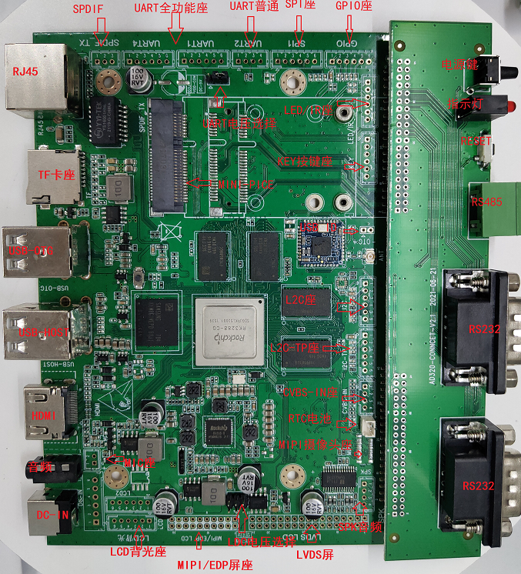

反面：
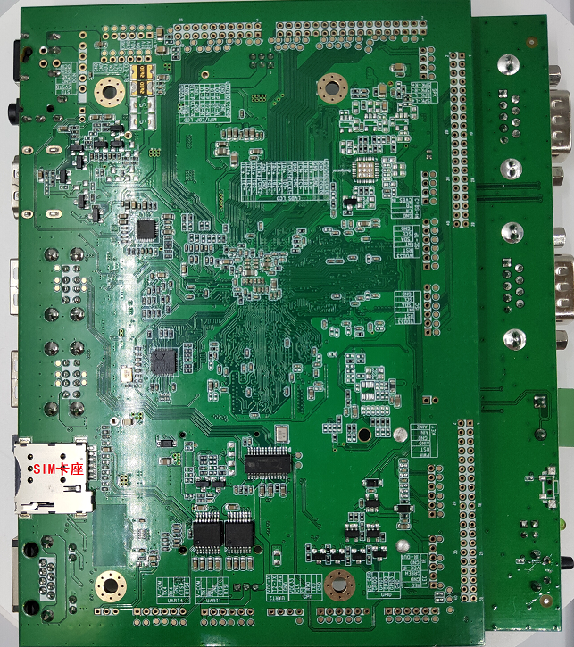

带外壳：
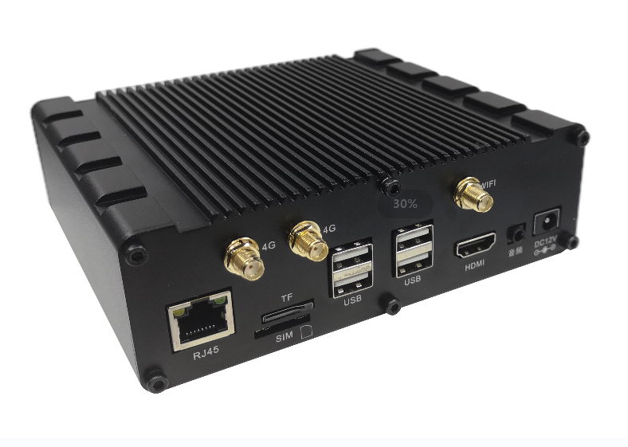
外壳尺寸：149*46*122.5mm

第二章 基 本 功 能 列 表
主要硬件指标
CPU | 瑞芯微 RK3288最强四核1.8GHz Cortex-A17 四核 GPU Mail-T764
内存 | DDR3 1G/2G(默认)（最高支持 4G）
内置存储器 | 8GB（默认）/16G/32G 可选
显示屏接口 | EDP/MIPI接口，LVDS 接口（单路，6 位双路，8 位，10 位双路）。支持最大分辨率 3840*2160，支持 HDMI 7"-108" 4K*2K 显示屏,支持 双屏异显功能
操作系统 | Android 7.1
触摸屏 | 提供 I2C 接口（可以支持多点电容触摸）。  支持 USB 接口（多点红外触摸，多点电容触摸，多点电阻触摸，,多点纳米膜触摸,多点声波 触摸，多点光学触摸。）
网 络 | 具备 RJ45 千兆网口（RTL8211E），支持 Ethernet。
 | WIFI/BT | RTL8723BS,WIFI 2.4G 802.11a/b/gn BT4.0(默认)
 |  | AP6330,WIFI 5.0G/2.4G 802.11a/b/gn BT4.0(选配)
 | 具备 3G 功能,支持 WCDMA、EVDO、CDMA、GSM），2G/3G 全频段支持 850/900/1800/1900MHz/2100MHz （选配）
具备 4G 功能，LTE-TDD/LTE-FDD/TD-SCDMA/EDGE/GPRS/GSM
选配）
视频播放 | 支持wmv、avi、flv、rm、rmvb、mpeg 、ts、mp4等
图像旋转 | 支持 0 度，90 度，180 度，270 度手动/自动旋转。支持重力感应功能（选配）
实时时钟 | 内置实时时钟供电电池，支持定时开关机
看门狗 | 支持软件，硬件看门狗
接 口 | 2路串口R232 1路串口TTL,支持各种串口设备打印机，刷卡等外设
 | 4路USB,支持各种USB外设（摄像头，TP…）
 | LVDS/EDP/MIPI/HDMI-B
 | GPIO，IR，SPI, 12C-TP, 12C
音视频输出 | 左右声道输出,内置8R/5W*2功放
系统升级 | 支持USB升级，网络升级

PCB尺寸和接口布局

3.1 PCB尺寸图（144mm*122mm）
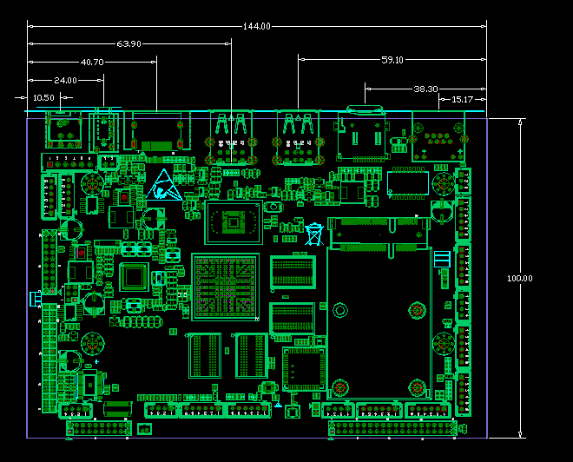
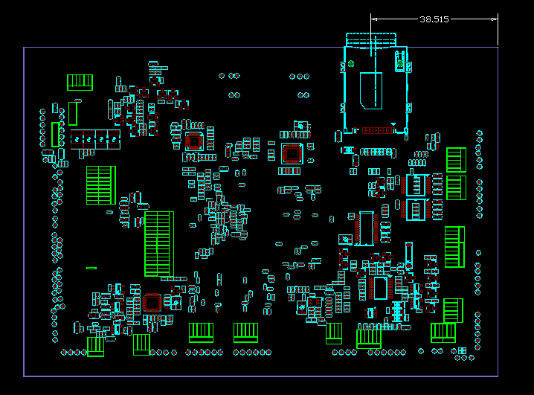
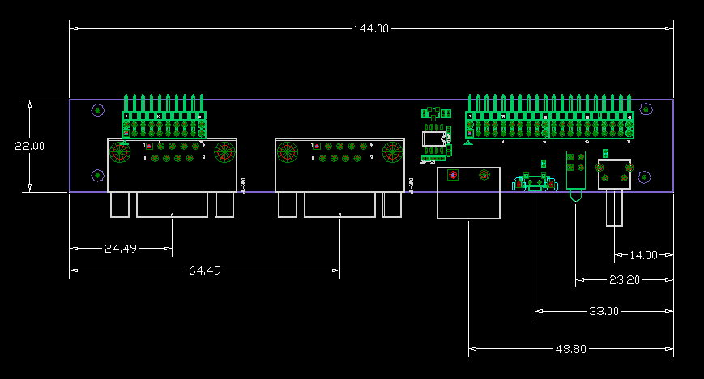

PCB：6 层板
尺寸：144*122mm, 板厚1.6mm
螺丝孔规格：∮3mm x 5

3.2接口参数说明
◆ J1 DCIN电源输入接口(XH母座，1*6pin，2.54mm)
序号 | 定义 | 属性 | 描述
1 | DCIN | 输入 | 12V输入 | 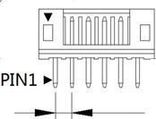
2 | DCIN | 输入 | 12V输入
3 | GND | 地线 | 地线
4 | GND | 地线 | 地线
5 | 5VSTB | 输入 | STB 5V电源输入
6 | STB | 输出 | STB信号检测口
- J36 IR/LED遥控/LED指示灯（PH母座，1*6pin，2.0mm）
序号 | 定义 | 属性 | 描述
1 | LED-R | 输出 | 红灯-正在开机状态 | 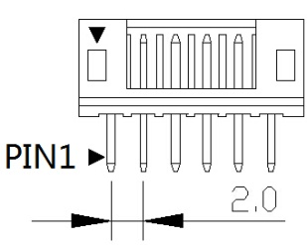
2 | GND | 地线 | 地线
3 | LED-G | 输出 | 蓝灯-正开机工作状态
4 | VCC-IR | 输出 | IR输出
5 | GND | 地 | 地线
6 | IR | 输入 | IR红外输入
- J11 KEY按键接口（PH母座，1*6pin，2.0mm）
序号 | 定义 | 属性 | 描述
1 | PWR | 输出 | POWER 电源按键 | 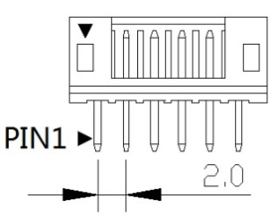
2 | RESET | 输出 | RESET 复位按键
3 | ADC0 | 输出 | AD 0采样键值输入
4 | GND | 地线 | 地线
5 | AIN1 | 输入 | AD1采样输入
6 | AIN2 | 输入 | AD2采样输入
- J16 GPIO（PH母座，1*6pin，2.0mm）
序号 | 定义 | 属性 | 描述
1 | DC-GPIO | 输出 | 3.3V 电源输出
2 | GPIO0 | I/O | 通用I/O口默认上拉
3 | GPIO1 | I/O | 通用I/O口默认上拉
4 | GPIO2 | I/O | 通用I/O口默认上拉
5 | GPIO3 | I/O | 通用I/O口默认上拉
6 | GND | 地线 | 地线
- J24 SPI（PH母座，1*6pin，2.0mm）
序号 | 定义 | 属性 | 描述
1 | VDD-3V | 输出 | 3.3V 电源输出
2 | SCK | 时钟 | SPI时钟
3 | CS | 输出 | SPI片选
4 | MISO | I | SPI信号输出
5 | MOSI | O | SPI信号输入
6 | GND | 地线 | 地线
- J8 J20 UART1 UART4 （PH母座，1*6pin，2.0mm）_默认R232
序号 | 定义 | 属性 | 描述
1 | VCOM | 输出 | 3.3V/5V 电源输出
2 | TX | 输出 | 串行数据发送
3 | RX | 输入 | 串行数据接收
4 | GND | 地线 | 地线
5 | CTS | 输入 | 请求发送
6 | RTS | 输出 | 清除发送
- J7 UART2（PH母座，1*4pin，2.0mm）默认TTL
序号 | 定义 | 属性 | 描述
1 | VCC-IO | 输出 | 3.3V电源输出 | 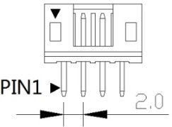
2 | TX | 输出 | 串口数据发送
3 | RX | 输入 | 串口数据接收
4 | GND | 地线 | 地线
- J25 SPDIF （PH母座，1*3pin，2.0mm）_默认NC选配
序号 | 定义 | 属性 | 描述
1 | TX | 数据 | SPDIF数据发送
2 | VDD-3V | 输出 | 3V电源输出
3 | GND | 地线 | 地线
- J38 背光控制接口（PH母座，1*6pin，2.0mm）
序号 | 定义 | 属性 | 描述
1 | 12V | 输出 | 12V电源输出 | 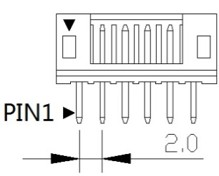
2 | 12V | 输出 | 12V电源输出
3 | BL-EN | 输出 | 背光使能控制
4 | BL-ADJ | 输出 | 背光亮度控制
5 | GND | 地线 | 地线
6 | GND | 地线 | 地线
- J9 SPK音频接口（PH母座，1*4pin，2.0mm）
序号 | 定义 | 属性 | 描述
1 | SPK-L+ | 输出 | 音频输出左+ | 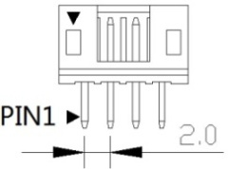
2 | SPK-L- | 输出 | 音频输出左-
3 | SPK-R- | 输出 | 音频输出右-
4 | SPK-R+ | 输出 | 音频输出右+
- J17 MIC接口（PH母座，1*2pin，2.0mm）
序号 | 定义 | 属性 | 描述
1 | MIC+ | 输出 | 音频输入+
2 | MIC- | 输入 | 音频输入-
- J37 LCD屏电压选择跳帽（双排排针，2*3pin，2.0mm）注意如下跳帽

3V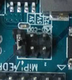 5V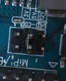 12V 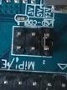

- J22 LVDS接口（双排排针，2*17pin，2.0mm）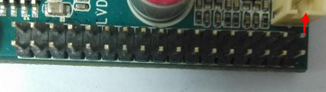红色箭头为第一脚
序号 | 定义 | 属性 | 描述
1 | VCC | 输出 | 液晶电源输出，+3.3v/+5V/ +12V可选,
2
3
4 | GND | 地线 | 地线
5
6
7 | 0-VN0 | 数据 | Pixel0 Negative Data (Odd)
8 | 0-VP0 | 数据 | Pixel0 Positive Data (Odd)
9 | 0-VN1 | 数据 | Pixel1 Negative Data (Odd)
10 | 0-VP1 | 数据 | Pixel1 Positive Data (Odd)
11 | 0-VN2 | 数据 | Pixel2 Negative Data (Odd)
12 | 0-VP2 | 数据 | Pixel2 Positive Data (Odd)
13 | GND | 地线 | 地线
14 | GND | 地线 | 地线
15 | 0-VNC | 时钟 | Negative Sampling Clock (Odd)
16 | 0-VPC | 时钟 | Positive Sampling Clock (Odd)
17 | 0-VN3 | 数据 | Pixel3 Negative Data (Odd)
18 | 0-VP3 | 数据 | Pixel3 Positive Data (Odd)
19 | 1-VN0 | 数据 | Pixel0 Negative Data (Even)
20 | 1-VP0 | 数据 | Pixel0 Positive Data (Even)
21 | 1-VN1 | 数据 | Pixel1 Negative Data (Even)
22 | 1-VP1 | 数据 | Pixel1 Positive Data (Even)
23 | 1-VN2 | 数据 | Pixel2 Negative Data (Even)
24 | 1-VP2 | 数据 | Pixel2 Positive Data (Even)
25 | GND | 地线 | 地线
26 | GND | 地线 | 地线
27 | 1-VNC | 时钟 | Negative Sampling Clock (Even)
28 | 1-VPC | 时钟 | Positive Sampling Clock (Even)
29 | 1-VN3 | 数据 | Pixel3 Negative Data (Even)
30 | 1-VP3 | 数据 | Pixel3 Positive Data (Even)
31 | 1-VN4 | 数据 | Pixel4 Negative Data (Even)
32 | 1-VP4 | 数据 | Pixel4 Positive Data (Even)
33 | 0-VN4 | 输出 | Pixel4 Negative Data (Odd)
34 | 0-VP4 | 输出 | Pixel4 Positive Data (Odd)
- J18 EDP/MIPI接口(双排排针座，2*10pin，2.0mm）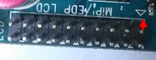红色箭头为第一脚
序号 | 定义 | 属性 | 描述
1 | VCC | 电源 | LCD电源输出，+3.3v/+5V/ +12V可选,
2
3
4 | GND | 地线 | 地线
5
6
7 | D0- | I/O | 数据D0-
8 | D0+ | I/O | 数据D0+
9 | D1- | I/O | 数据D1-
10 | D1+ | I/O | 数据D1+
11 | D2- | I/O | 数据D2-
12 | D2+ | I/O | 数据D2+
13 | GND | 地 | 地
14 | GND | 地 | 地
15 | AXUN | I | 数据
16 | AXUP | O | 数据
17 | D3- | I/O | 数据D3-
18 | D3+ | I/O | 数据D3+
19 | VDD33 | 输出 | 3.3V电源输出
20 | HPD | 输入 | HPD检测
- J4 J5 J6 USB1 USB2 USB3（PH母座，1*4pin，2.0mm）USB HOST
序号 | 定义 | 属性 | 描述
1 | GND | 地线 | 地线
2 | DP | 数据 | DP
3 | DM | 数据 | DM
4 | 5V | 输出 | 5V电源输出
- J12 I2C-TP触摸屏接口（PH母座，1*6pin，2.0mm）_
序号 | 定义 | 属性 | 描述
1 | 3.3V | 输出 | 3.3V电源输出 | 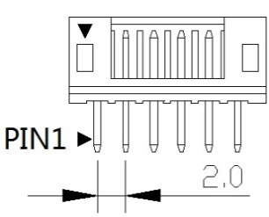
2 | RST | 输出 | 复位
I | INT | 输入 | 中断
4 | SDA | 数据 | I2C数据
5 | SCK | 时钟 | I2C时钟
6 | GND | 地线 | 地线
- J13 I2C接口（PH母座，1*6pin，2.0mm）_I2C
序号 | 定义 | 属性 | 描述
1 | 3.3V | 电源 | 3.3V输出 | 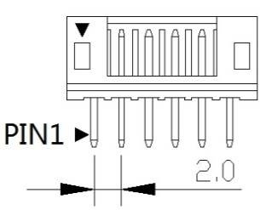
2 | RST | 输出 | 复位
I | INT | 输入 | 中断
4 | SDA | 数据 | I2C数据
5 | SCK | 时钟 | I2C时钟
6 | GND | 地线 | 地线
- 其它一些标准接口以及功能:
存储接口 | TF卡 | 数据存储,最大支持128G
 | USB | HOST接口,支持数据存储,数据导入,USB鼠标键盘,摄像头,触摸屏等
以太网接口 | RJ45接口 | 支持10/100/1000M有线网络
HDMI接口 | 标准接口 | 支持HDMI数据输出,最大支持1080P
耳机接口 | 标准接口 | 3.5mm标准接口

第四章 电 气 性 能
项目 |  | 最小 | 典型 | 最大
电源电压 | 电压 | -- | 12 | --
 | 纹波 | -- | -- | 50mV
电源电流(HDMI输出,未接其它外设) | 工作电流 | -- | 300mA | 350mA
 | 待机电流 | -- | 70mA | 100mA
 | USB供电电流 | -- | -- | 500mA
电源电流(LVDS) | 工作电流 | 视屏而定
 | 待机电流
 | 液晶屏供电电流 | -- | -- | 1A(5V)/2A(12V)
环境 | 相对湿度 | -- | -- | 80%
 | 工作温度 | -20℃ | -- | 50℃

